操作系统总结 by StarrySky@bdwm
自己根据讲义做的，供大家考试参考之用，基本上都是一些概念性的东西，有不全面的地方，大家对照着讲义和老师给的提纲用吧。
一、操作系统概述
操作系统的定义、作用
操作系统是计算机系统中的一个系统软件，是一些程序模块的集合——
- 它们能以尽量有效、合理的方式组织和管理计算机的软硬件资源
- 合理的组织计算机的工作流程，控制程序的执行并向用户提供各种服务功能
- 使得用户能够灵活、方便、有效的使用计算机，使整个计算机系统能高效地运行

操作系统的特征
- 并发--处理多个同时性活动的能力
- 共享--操作系统与多个用户的程序共同使用计算机系统中的资源（共享有限的系统资源）
- 虚拟--一个物理实体映射为若干个对应的逻辑实体－－分时或分空间
- 随机性--操作系统必须随时对以不可预测的次序发生的事件进行响应
- 不确定性--由共享和并发引起

多道程序设计：
多个程序同时运行，多个用户共享系统（需要存储保护）

SPOOLing系统工作原理：
- 作业进入到磁盘上的输入井
- 按某种调度策略选择几种搭配得当的作业，并调入内存
- 作业运行的结果输出到磁盘上的输出井
- 结果从磁盘上的输出井送到打印机

二、运行环境与机制
CPU状态的转换
目态→管态 中断（广义）
管态→目态 设置PSW(修改程序状态字)

中断对于操作系统的重要性
- 可以认为操作系统是由“中断驱动”或者“（中断）事件驱动”
- 及时处理设备的中断请求
- 它使得OS可以捕获用户程序发出的系统功能调用
- 防止用户程序中破坏性的活动

中断类型
输入/输出(I/O)中断
程序性中断
时钟中断
硬件故障中断
访管指令/系统调用引发的中断

系统调用：用户在程序中调用操作系统提供的一些子功能
- 一种特殊的过程调用，由特殊的机器指令实现（每种机器的机器指令集中都有一条系统调用指令——访管指令）
- 系统调用是操作系统提供给编程人员的唯一接口
- 系统状态从目态转入管态
- 系统调用是一个低级过程，只能由汇编语言直接访问
- 利用系统调用，动态请求和释放系统资源，完成与硬件相关的工作以及控制程序的执行等
其机制的设计：
- 陷入（TRAP）或异常处理机制
- 陷入或异常指令（或称访管指令）
- 系统调用的功能号和参数
- 入口地址表
- 保护现场：

三、进程管理
进程是具有独立功能的程序关于某个数据集合上的一次运行活动，是系统进行资源分配和调度的独立单位。为了描述程序在并发执行时对系统资源的共享，所需的一个描述程序执行时动态特征的概念。

进程控制块（PCB）是系统为了管理进程设置的一个专门的数据结构，用它来记录进程的外部特征，描述进程的运动变化过程。系统利用PCB来控制和管理进程，所以PCB是系统感知进程存在的唯一标志
PCB包括：进程描述信息、进程控制信息、所拥有的资源和使用情况、CPU现场保护信息。
进程映像包括：代码段、数据段、用户栈、进程控制块PCB

进程控制
- 进程的创建
  - 给新进程赋予一个唯一的进程标识符
  - 为进程映像分配空间
  - 初始化进程控制块
  - 设置相应的链接
  - 创建或扩充其他数据结构
- 进程的撤销
  - 收回进程所占有的资源
  - 撤消该进程的PCB
- 进程阻塞和进程唤醒
  - 处于运行状态的进程，在其运行过程中期待某一事件发生时，由进程自己执行阻塞原语，使自己由运行态变为阻塞态
- fork()的过程
  - 为子进程分配新的PID和进程描述符
  - 初始化子进程描述符结构
  - 为子进程分配地址转换表
  - 以一次一页的方式复制父进程地址数据和堆栈区，并更新子进程地址转换表，指向这些新页面（运用写时复制技术）
  - 获得由子进程继承的共享资源的指针，如打开的文件和当前工作目录
  - 子进程就绪，加入调度队列
  - 设置子进程从fork返回0
  - 向父进程返回子进程PID

进程特点：并发性、动态性、独立性、交互性、异步性

四、线程模型
引入线程的原因：线程的开销小
- 创建一个新线程花费时间少
- 两个线程的切换花费时间少
- 线程之间相互通信无须调用内核

多线程的应用
- 解决前台和后台的操作处理问题
- 解决应用中的异步处理问题
- 解决应用程序的执行速度问题
- 解决程序的模块化设计问题

线程：
- 进程中的一个运行实体
- 是一个CPU调度单位

线程的属性：
- 有执行状态（状态转换）
- 不运行时保存上下文
- 有自己的堆栈
- 有一些局部变量的静态存储
- 可存取所在进程的内存和其他资源
- 可以创建、撤消另一个线程

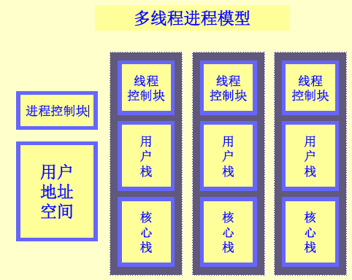
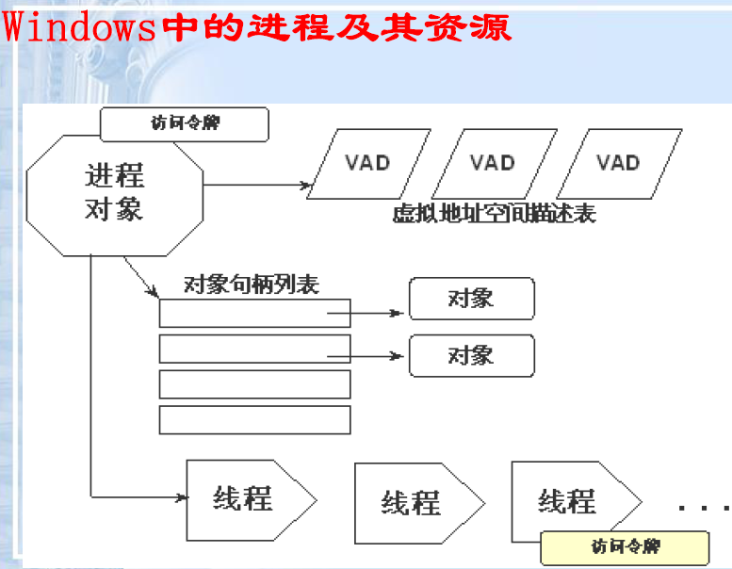
线程的实现：
- 用户级线程
- 核心级线程
- 两者结合方法
  - 线程创建在用户空间完成
  - 线程调度等在核心态完成

五、单处理器调度
处理机调度的三种类型：
- 长程调度（作业调度或宏观调度）
  - 创建新进程时是否进入当前活跃进程集合
- 中程调度
  - 涉及进程在内外存间的交换，从存储资源管理的角度来看，把进程的部分或全部换出到外存上，可为当前运行进程的执行提供所需内存空间，将当前进程所需部分换入到内存
- 短程调度（微观调度）
  - 从处理机资源分配的角度来看，处理机需要经常选择就绪进程或线程进入运行状态，短程调度的时间尺度通常是毫秒级的。由于短程调度算法的频繁使用，要求在实现时做到高效。

进程调度的时机
✓新进程创建时或一个等待进程变成就绪
✓进程正常终止或由于某种错误而终止
✓当一个进程阻塞在I/O和信号量上或由于其他原因处于等待状态
✓I/O中断发生
✓时钟中断

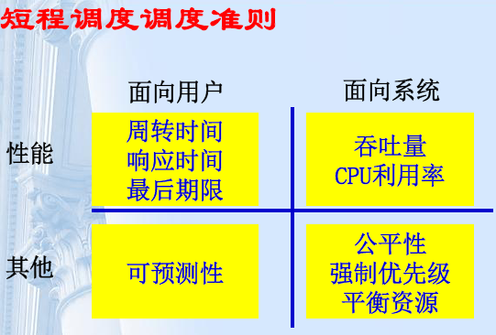

Windows 线程调度
- 调度单位是线程而不是进程，采用严格的抢占式动态优先级调度，依据优先级和分配时间配额来调度
- 每个优先级的就绪线程排成一个先进先出队列
- 当一个线程状态变成就绪时，它可能立即运行或排到相应优先级队列的尾部
- 系统总是运行优先级最高的就绪线程
- 在同一优先级的各线程按时间片轮转算法进行调度
- 在多处理机系统中多个线程并行运行

六、进程并发机制
和并发相关的关键术语
- 原子操作：一个或多个指令的序列，对外是不可见的；也就是说，没有其他进程可以看到其中间状态或者中断此操作
- 临界区：是一段代码，在这段代码中进程将访问共享资源，当另外一个进程已经在这段代码中运行时，这个进程就不能在这段代码中执行
- 互斥：当一个进程在临界区访问共享资源时，其他进程不能进入该临界区访问任何共享资源
- 竞争条件：多个线程或者进程在读写一个共享数据时结果依赖于它们执行的相对时间
- 活锁：两个或两个以上进程为了响应其他进程中的变化而持续改变自己的状态但不做有用的工作
- 饥饿：是指一个可运行的进程尽管能继续执行，但被调度程序无限期地忽视，而不能被调度执行的情形

临界区(互斥区)的使用原则
1．必须强制实施互斥
2．一个在非临界区停止的进程不能影响其他进程
3．需要访问临界区的进程不会被无限延迟，即不会死锁或饥饿
4．当没有进程在临界区中时，任何需要进入临界区的进程必须能够立即进入
5．对相关进程的执行速度和处理器的数目没有任何要求和限制
6．一个进程驻留在临界区中的时间必须是有限的

进程的同步:指系统中多个进程中发生的事件存在某种时序关系，需要相互合作，共同完成一项任务

管程:一种同步机制,是关于共享资源的数据及在其上操作的一组过程(或共享数据结构及其规定的所有操作)
管程的四个组成部分：
- 名称
- 数据结构说明
- 对该数据结构进行操作的一组过程/函数
- 初始化语句

典型的进程间通信机制：消息传递、共享内存、管道

七、死锁
死锁的定义
一组进程中，每个进程都无限等待被该组进程中另一进程所占有的资源，因而永远无法得到的资源，这种现象称为进程死锁，这一组进程就称为死锁进程

产生死锁的条件
➢互斥使用(资源独占)
➢占有且等待(请求和保持，部分分配)
➢不可抢占(不可剥夺)
➢循环等待

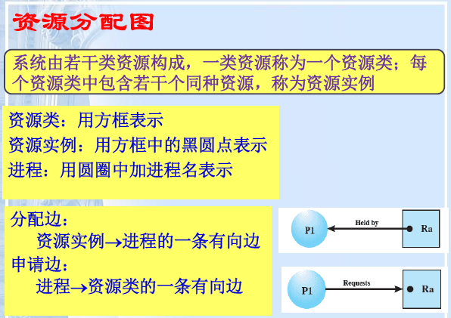

死锁定理
•如果资源分配图中没有环路，则系统中没有死锁，如果图中存在环路则系统中可能存在死锁
•如果每个资源类中只包含一个资源实例，则环路是死锁存在的充分必要条件

死锁预防
- 破坏“互斥使用/资源独占”条件
资源转换技术：把独占资源变为共享资源
- 破坏“占有且等待”条件
要求每个进程在运行前必须一次性申请它所要求的所有资源，且仅当该进程所要资源均可满足时才给予一次性分配
- 破坏“不可抢占”条件
- 在允许进程动态申请资源前提下规定，一个进程在申请新的资源不能立即得到满足而变为等待状态之前，必须释放已占有的全部资源，若需要再重新申请
- 当一个进程申请的资源被其他进程占用时，可以通过操作系统抢占这一资源
- 破坏“循环等待”条件(通过定义资源类型的线性顺序实现)
实施方案：资源有序分配法。把系统中所有资源编号，进程在申请资源时必须严格按资源编号的递增次序进行，否则操作系统不予分配

死锁避免
在系统运行过程中，对进程发出的每一个系统能够满足的资源申请进行动态检查，并根据检查结果决定是否分配资源，若分配后系统发生死锁或可能发生死锁，则不予分配，否则予以分配

死锁的检测：允许死锁发生，操作系统不断监视系统进展情况，判断死锁是否发生
死锁的解除
1)撤消所有死锁进程
2)进程回退（Roll back）再启动
3)按照某种原则逐一撤消死锁进程，直到…
4)按照某种原则逐一抢占资源(资源被抢占的进程必须回退到之前的对应状态)，直到…

八、存储管理
为了保证CPU执行指令时可正确访问存储单元，需将用户程序中的逻辑地址(相对地址、虚地址)转换为运行时由机器直接寻址的物理地址(绝对地址、实地址)，这一过程称为地址重定位

存储保护为多个程序共享内存提供保障，使在内存中的各道程序，只能访问它自己的区域，避免各道程序间相互干扰

存储共享
•允许多个进程访问内存的同一区域
–一个程序派生出多个进程
–多个进程需要访问相同数据
•提供对内存共享区域的保护

动态(可变)分区存储管理方案
•数据结构
➢空闲块表——记录了空闲区起始地址和长度
➢已分配区表
•内存分配算法
四种动态分配算法：首先适配、最佳适配、最差适配、下次适配

把用户程序地址空间划分成大小相等的部分，称为页

相联存储器——快表(TLB)用于保存正在运行进程的页表的子集（部分表项）
快表表项：页号；内存块号；标识位；置换位

虚拟存储器
把内存与外存有机地结合起来使用，从而得到一个容量很大的“内存”，即虚存

虚拟存储技术
当进程运行时，先将其一部分装入内存，另一部分暂留在外存，当要执行的指令或访问的数据不在内存时，由系统自动完成将它们从外存调入内存的工作

MMU(内存管理单元)的作用：将虚拟地址转化为物理地址

虚拟页式存储管理基本思想
在进程开始运行之前，不是装入全部页面，而是装入一个或零个页面，之后根据进程运行的需要，动态装入其它页面；当内存空间已满，而又需要装入新的页面时，则根据某种算法淘汰某个页面，以便装入新的页面

缺页中断(Page Fault)处理
在地址映射过程中，在页表中发现所要访问的页不在内存，则产生缺页中断
操作系统执行缺页中断处理程序，根据页表获得外存地址，启动磁盘，将该页调入内存，使进程继续运行
如果内存中有空闲块，则分配一页，将新调入页装入内存，并修改页表中相应页表项的驻留位及相应的内存块号
若此时内存中没有空闲块，则要置换某一页，若该页在内存期间被修改过，则要将其写回外存

页表表项设计
•驻留位、内存块（页框）号、保护位、访问位、修改位等
–驻留位（中断位）：表示该页是在内存还是在外存
–访问位：根据访问位来决定淘汰哪页（由不同的算法决定）
–修改位：查看此页是否在内存中被修改过
–保护位：读/写/执行
–禁止缓存位：采用内存映射I/O的机器中需要

颠簸（抖动）：在虚存中，页面在内存与外存之间频繁调度，若调度页面所需时间比进程实际运行的时间还多，则系统效率急剧下降，这种现象称为颠簸或抖动

影响缺页次数的因素➢
页面置换算法、页面本身的大小、程序的编制方法、分配给进程的物理页面数

内存映射文件的思想是：进程通过一个系统调用将一个文件映射到其虚拟地址空间的一部分，访问这个文件就象访问内存中的一个大数组，而不是对文件进行读写

写时复制技术是指在父进程创建子进程时，不是马上把父进程的进程空间拷贝一份给子进程用，而是让子进程共享父进程的进程空间，只在需要写入时才进行拷贝，让它们拥有各自的进程空间。

Windows用户空间内存分配方式：
以页为单位的虚拟内存分配方式、内存映射文件、内存堆方法

Windows物理内存中每个页面的状态:
活动（Active）／有效（Valid）、过渡（Transition）、后备(standby)、修改（Modified）、修改不写入（Modified no-write）、空闲（Free ）、零初始化(zeroed)、坏（Bad ）

九、I/O管理
设备的分类
按数据组织分：块设备、字符设备
按资源分配角度分：独占设备、共享设备、虚设备

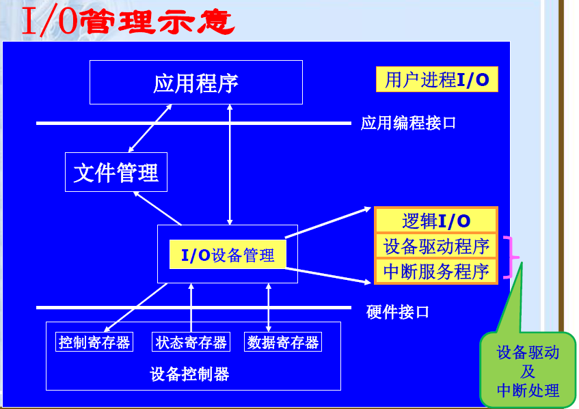

I/O硬件组成
一般由机械和电子两部分组成
（1）物理设备 机械部分是设备本身（物理装置）
（2）设备控制器(适配器) 电子部分
电子部分完成的工作
➢ （端口）地址译码
➢ 按照主机与设备之间约定的格式和过程
- 接受计算机发来的数据和控制信号
- 向主机发送数据和状态信号
➢ 将计算机的数字信号转换成机械部分能识别的模拟信号，或反之
➢ 实现设备内部硬件缓冲、数据加工等提高性能或增强功能

I/O端口编制方式有两种形式：
–内存映像编址（内存映像I/O模式）
优点
–外部设备不占用内存的地址空间
–程序设计时，易于区分是对内存操作还是对I/O端口操作
➢ 缺点：对I/O端口操作的指令类型少，操作不灵活
–I/O独立编址（I/O专用指令）
优点
–外部设备不占用内存的地址空间
–程序设计时，易于区分是对内存操作还是对I/O端口操作
缺点：对I/O端口操作的指令类型少，操作不灵活

I/O控制方式：可编程I/O（轮询）、中断驱动I/O、DMA

I/O软件的组成
本地设备：
- 逻辑I/O：把设备当作一个逻辑资源来处理，不关心实际控制设备的细节
逻辑I/O模块代表用户进程管理的一般的I/O功能，允许用户进程根据设备标识符以及诸如打开、关闭、读、写之类的简单命令与设备打交道
- 设备I/O：请求的操作和数据（缓冲的数据、记录等）被转换成适当的I/O指令序列、通道命令和控制器指令。
- 调度和控制：I/O操作的排队、调度
本层处理中断，收集并报告I/O状态，是与I/O模块和设备硬件真正发生交互的软件层
文件系统:
- 目录管理：符号文件名被转换成标识符，用标识符可以通过文件描述符表或索引表直接或间接地访问文件。本层还处理文件目录的用户操作，如添加、删除、重新组织等
- 文件系统：处理文件的逻辑结构以及用户指定的操作，如打开、关闭、读、写等，还管理访问权限
- 物理组织：考虑到辅存设备的物理磁道和扇区结构，对于文件和记录的逻辑访问也必须转换成物理外存地址。辅助存储空间和内存缓冲区的分配通常也在这一层处理

设备独立性（设备无关性）：用户编写的程序可以访问任意I/O设备，无需事先指定设备
- 从用户角度：用户在编制程序时，使用逻辑设备名，由系统实现从逻辑设备到物理设备（实际设备）的转换，并实施I/O操作
- 从系统角度：设计并实现I／O软件时，除了直接与设备打交道的低层软件之外，其他部分的软件不依赖于硬件

一次访盘时间= 寻道时间+旋转时间+存取时间
•减少寻道时间
•减少延迟时间

磁盘地址：
块号＝柱面号×（磁头数×扇区数）＋磁头号×扇区数＋扇区号

移臂调度算法
先来先服务(FCFS)、最短寻道时间优先(SSF)、SCAN（电梯算法）、C-SCAN(单向扫描)

旋转调度算法
根据延迟时间来决定执行次序的调度
- 若干等待访问者请求访问同一磁头上的不同扇区
- 若干等待访问者请求访问不同磁头上的不同编号的扇区
- 若干等待访问者请求访问不同磁头上具有相同的扇区
•对于前两种情况：总是让首先到达读写磁头位置下的扇区先进行传送操作
•对于第三种情况：这些扇区同时到达读写磁头位置下，可任意选择一个读写磁头进行传送操作

十、文件管理
文件是一种抽象机制，是一组带标识（标识即为文件名）的、在逻辑上有完整意义的信息项（构成文件内容的基本单位（单个字节，或多个字节），各信息项之间具有顺序关系）的序列

文件系统：操作系统中统一管理信息资源的一种软件，管理文件的存储、检索、更新，提供安全可靠的共享和保护手段，并且方便用户使用

文件与文件系统功能
•统一管理文件的存储空间，实施存储空间的分配与回收
•实现文件的按名存取
•实现文件信息的共享，并提供文件的保护和保密措施
•向用户提供一个方便使用的接口
•系统维护及向用户提供有关信息
•文件系统的执行效率
•提供与I/O的统一接口

按文件性质和用途分类：普通文件；目录文件；特殊文件(设备文件)
选择文件组织方式的原则：访问快速、易于修改、节约存储空间、维护简单、可靠性
文件的基本组织方式：堆、顺序文件、索引顺序文件、索引文件、散列文件
文件的逻辑结构：流式与记录式
文件存取(访问)方式：顺序存取(访问)、随机存取(访问)
六个主要的文件操作Create、Delete、Open、Close、Read、Write
存储介质：磁盘，磁带，光盘

物理块（块、簇）
文件的存储设备划分为若干大小相等的物理块，统一编号
以块为单位进行信息的存储、传输、分配

文件控制块（File Control Block）
文件控制块是操作系统为管理文件而设置的数据结构，存放了为管理文件所需的所有有关信息（文件属性或元数据）
主要内容：
文件名，文件号，保护，密码，创建者，当前拥有者，文件地址，文件大小，文件类型，共享计数，创建时间，最后修改时间，最后访问时间，各种标志(只读、隐藏、系统、归档、ASCII/二进制、顺序/随机访问、临时文件、锁)

文件目录：把所有文件的FCB组织在一起，构成文件目录（即文件控制块的有序集合）
目录文件：为了实现对文件目录的管理，通常将文件目录以文件的形式保存在磁盘上，该文件称为目录文件
目录项：构成文件目录的项目（目录项可以就是FCB）

路径名（文件名）
–绝对路径名：从根开始
–相对路径名：从当前目录开始

树形目录结构：
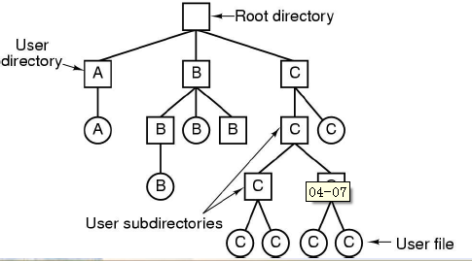

文件系统的实现：
整块磁盘
Unix文件系统布局
一个NTFS卷的布局
FAT文件系统布局

文件的物理结构
连续结构（顺序）、链接结构、索引结构（注意UNIX的三级索引结构）

磁盘空间管理
位图法、空闲块表、空闲块链表（扩展：成组链接法）

系统打开文件表
整个系统一张，放在内存：用于保存已打开文件的FCB
用户打开文件表
进程的PCB中，记录了用户打开文件表的位置，每个进程一个

文件共享指一个文件被多个用户或程序使用
实现:
硬链接：利用多个路径名描述同一共享文件（文件别名）
软链接：建立一种特殊类型的文件，通过文件内容与另一个文件连接

文件系统的可靠性：抵抗和预防各种物理性破坏和人为性破坏的能力
采用文件系统备份实现，分类如下：
全量转储、增量转储；物理转储、逻辑转储

文件系统的一致性问题
磁盘块→内存→写回磁盘块
若在写回之前，系统崩溃，则文件系统出现不一致

文件系统写入方式：通写（write-through）、延迟写（lazy-write）、可恢复（transaction log）

文件系统的安全性：确保未经授权的用户不能存取某些文件
实现：文件保护、用户身份验证、访问控制

十一、操作系统设计
典型的操作系统的结构:
- 整体式结构（单一内核结构）:又称模块接口法/无序模块法/模块组合法
➢确定操作系统的总体功能
➢将其分解为若干个子功能（模块）
➢继续分解，直至每个模块仅包含单一功能
➢通过接口调用将所有模块连接，形成一个整体
- 层次式结构
- 虚拟机结构
- 微内核结构
•微内核：运行在核心态，提供基本操作，包括线程调度、虚拟存储、消息传递、设备驱动以及内核的原语操作集合中断处理等。核心的全部工作是处理客户与服务器间的通信
•服务进程：运行在用户态的进程，操作系统的所有其它部分被分成若干个相对独立的服务进程，提供各种系统功能。每一部分只处理一方面的功能，如文件服务、进程服务、终端服务、存储器服务、网络服务

操作系统设计之哲学原理
层次结构、没有对错、懒人哲学、让困于人、留有余地、子虚乌有、时空转换、策略与机制分离、简单为美、适可而止

